Муниципальное бюджетное общеобразовательное учреждение
Суховская средняя общеобразовательная школа

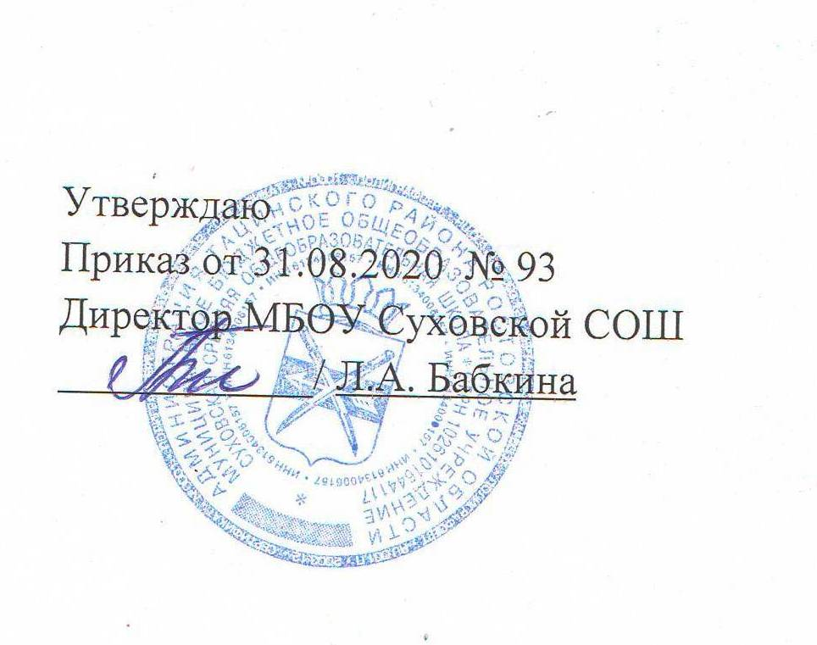

РАБОЧАЯ ПРОГРАММА
внеурочной деятельности
«Формула правильного питания » в 7 классе.
Учитель: Иванюк Ирина Юрьевна.

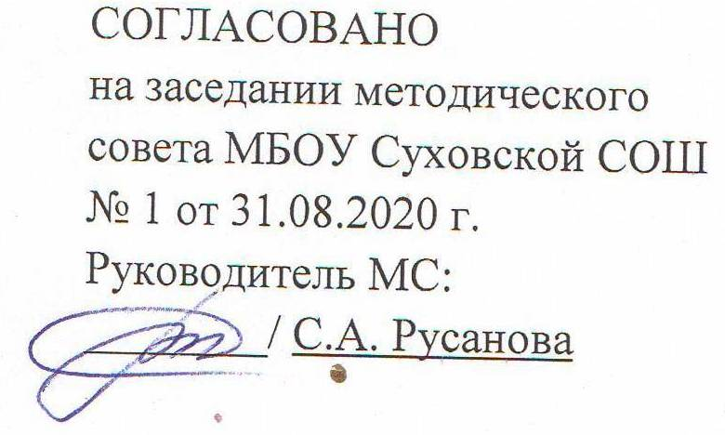
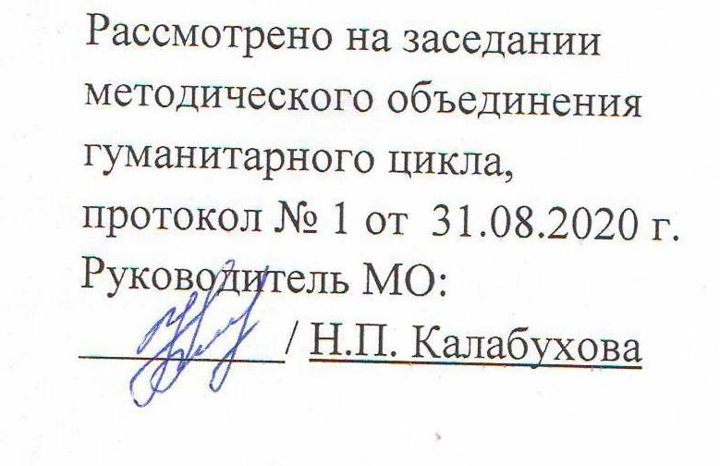
2020
Наименование рабочей программы | Аннотация к рабочей программе
Рабочая программа внеурочной деятельности  «Формула правильного питания»  7 класс  ФГОС ООО | Рабочая программа составлена на основе методического пособия «Разговор о правильном питании», авторы Безруких М.М., Филиппова Т.А., Макеева А.Г., (допущена министерством образования Российской Федерации) предназначенной для учащихся 6-7 классов;  - примерного учебного плана для образовательных учреждений Ростовской области на 2020– 2021 учебный год, реализующих основные общеобразовательные программы;  - учебного плана МБОУ Суховской СОШ на 2020-20121 учебный год;  - требований Основной образовательной программы начального общего образования МБОУ Суховской СОШ;  - положения о рабочей программе МБОУ Суховской СОШ
 | Учебник: Безруких М. М., Филиппова Т. А., Макеева А. Г. Рабочая тетрадь для школьников: «Разговор о правильном питании»
 | Количество часов: рабочая программа рассчитана на 1 час в неделю, общий объем 34 часа в год.
Цели программы:
сформировать у школьников основы рационального питания, представление о необходимости заботы о своём здоровье.

Пояснительная записка
Задачи курса:
- расширять знания детей о правилах питания, направленных на сохранение и укрепление здоровья, формировать готовность соблюдать эти правила;
- формировать навыки правильного питания как составной части здорового образа жизни;
- формировать представления о правилах этикета, связанных с питанием, осознание того, что навыки этикета являются неотъемлемой частью общей культуры личности;
- пробуждать у детей интерес к народным традициям, связным с питанием здоровьем, расширять знания об истории и традициях своего народа, формировать чувства уважения к культуре своего народа и культуре и традициям других народов.

Учебно-тематический план

№ п/п | Раздел, тема | Всего часов | В том числе |  | Дата  План факт | Образовательный продукт
 |  |  | теории | практики
1. | Вводное занятие. Я и мое здоровье. | 2 | 2 |  | 03.09  10.09 | Культура питания.
17.09.
24.09
2. | Продукты разные нужны, продукты разные важны. | 2 | 1 | 1 |  | Расширение знаний о различных продуктах – основных источниках.
3. | О витаминах и минеральных веществах. | 2 | 1 | 1 | 01.10  08.10 | Формирование правила питания. Анализ рациона питания.
4. | Режим питания. | 2 | 2 |  | 15.10  22.10 | Знакомство с различными вариантами организации режима питания.
5. | Мой режим питания. | 2 |  | 2 | 05.11  12.11 | Умение составлять и соблюдать режим питания.
6. | Энергия пищи. | 2 | 1 | 1 | 19.11  26.11 | Формирование представления о пище как источнике энергии для организма.
7. | Вкусная математика. | 2 |  | 2 | 03.12  10.12 | Оценивание рациона питания от их образа жизни.
8. | Где и как мы едим. | 2 |  | 2 | 17.12  24.12 | Формирование готовности соблюдать осторожность при использовании в пищу незнакомых продуктов.
9. | Мы не дружим с сухомяткой. | 2 |  | 2 | 14.01  21.01 | Анализ рациона питания.
10. | Путешествие и поход. | 2 |  | 2 | 28.01  04.02 | Формирование основных правил безопасного поведения в походе.
11. | Ты – покупатель. | 2 |  | 2 | 11.02  18.02 | Формирование знаний о правах и обязанностях покупателя.
12. | Ты готовишь себе и друзьям. | 2 |  | 2 | 25.02  04.03 | Развитие представления о правилах этикета.
13. | Как правильно накрыть стол. Предметы сервировки стола. | 2 |  | 2 | 11.03  18.03 | Освоение навыков сервировки стола.
14. | Вредные и полезные привычки в питании. | 2 |  | 2 | 01.04  08.04 | Освоение практических навыков о правильном питании.
15. | Кухни разных народов. | 2 |  | 2 | 15.04  22.04 | Формирование чувства уважения и интереса к истории и культуре других народов.
16. | Кулинарная история. | 2 |  | 2 | 29.04  06.05 | Формирование представления об истории кулинарии.
17. | Подведение итогов. | 2 |  | 2 | 13.05  20.05 | Итоги полученных знаний, умений и навыков.
 | Всего | 34

Содержание курса
- Вводное занятие. Я и мое здоровье. (2ч)
Здоровье, здоровый образ жизни. Характер, привычки, поведение, правильное питание.
- Продукты разные нужны, продукты разные важны.(2ч)
Пищевые вещества, белки, жиры, углеводы.
- О витаминах и минеральных веществах.(2ч)
Витамины, минеральные вещества, рацион.
- Режим питания.(2ч)
Режим питания, варианты режима питания.
- Мой режим питания.(2ч)
Регулярность, «пищевая тарелка».
- Энергия пищи.(2ч)
Калория, калорийность, высококалорийные и низкокалорийные продукты.
- Вкусная математика.(2ч)
Расход энергии, калорийность продуктов.
- Где и как мы едим. (2ч)
Сфера общественного питания, режим питания.
- Мы не дружим с сухомяткой.(2ч)
Гигиена питания, «фаст-фуд».
- Путешествие и поход.(2ч)
Питание в походе, правила безопасности.
- Ты – покупатель.(2ч)
Покупатель, потребитель, торговля, правила, обязанности.
- Ты готовишь себе и друзьям. (2ч)
Бытовая техника, кулинария, гостеприимство.
- Как правильно накрыть стол. Предметы сервировки стола. (2ч)
Сервировка, этикет.
- Вредные и полезные привычки в питании. (2ч)
Вредные и полезные привычки, правило питания.
- Кухни разных народов. (2ч)
Кулинарные традиции и обычаи, история кулинарии, культура.
- Кулинарная история. (2ч)
История, культура, кулинария.
- Подведение итогов.(2ч)
Итоги полученных знаний, умений и навыков.
Литература для педагога
- Безруких М. М., Филиппова Т. А., Макеева А. Г. «Разговор о правильном питании».
- Безруких М. М., Филиппова Т. А., Макеева А. Г. Рабочая тетрадь для школьников: «Разговор о правильном питании».
- Витамины / Под ред. Смирнова М. П.— М.: Медицина, 1974. 140 с.
- Безруких М. М., Сонькин В. Д., Фарбер Д. О. Возрастная физиология. М., 2002, 414 с.
- Губанов И. А. Энциклопедия природы России. Пищевые растения. М.: АВР, 1996. 556 с.
- Дерюгина М. П., Домбровский В. Ю., Панферое В. П. Как питается ваш малыш. Минск: Полымя, 1990. 320 с.
- Ермакое Б. С. Лесные растения в вашем саду (плодово-ягодные деревья и кустарники)/Справочное пособие. М.: Экология, 1992. 159 с.
- Котоусова А. М., Котоусов Н. Г. Вяленые фрукты и овощи. М.: Росселъхозиздат, 1984. 144 с.
- Люк Э. Ягер М. Консерванты в пищевой промышленности. С.-Петербург, 1998. 260 с.
- Лихарев В. С. Лекарства с огорода. Саратов: Детская книга, 1993. 352 с.
- Михаэль Хамм. Энциклопедия здоровья. Здоровое питание.
- Рольф Унзорг. Энциклопедия здоровья. Питание без холестерина.
- Роль факторов питания при адаптации организма к физическим нагрузкам / Сб. науч. трудов. Л.: ЛНИИФК, 1986 120с.
- Степанов В. Русские пословицы и поговорки от А до Я.: Словарь-игра. М.: АСТ-ПРЕСС, 1998. 204 с.
Литература для учащихся
- Безруких М. М., Филиппова Т. А., Макеева А. Г. Рабочая тетрадь для школьников: «Разговор о правильном питании»
- . Ладодо К. С., Отт В. Д., Фатеева Е. М. и др. Основы рационального питания детей. Киев, 1987. 256 с.
- Химический состав пищевых продуктов/Справочные таблицы содержания основных
пищевых веществ и энергетической ценности пищевых продуктов / Под ред. Покровского А. А. М.: Пищевая промышленность, 1976. 268 с.
- Махлаюк В. П. Лекарственные растения в народной медицине. Саратов, 1967. 560 с.

